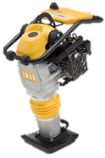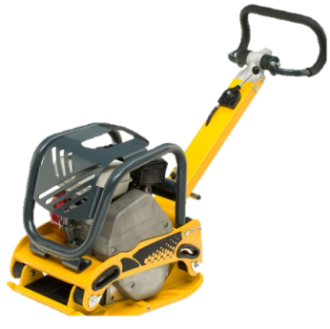 | Vibračná a Hutniaca Technika
 | Cena za požičanie
 | Do 4 hodín s DPH | Do 24 hodín bez DPH | Kaucia
Hutniaca doska 500kg |  | 50 | 1000
Hutniaca doska 180kg |  | 30 | 700
Hutniaca Noha |  | 20 | 500

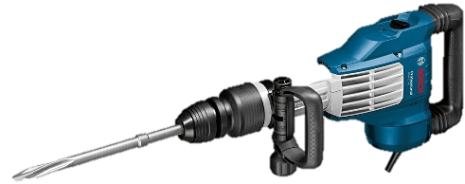  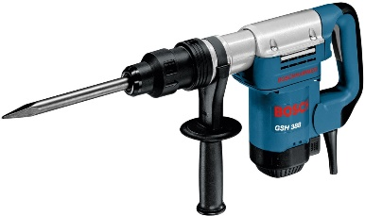 | Sekacie Kladivá a vŕtacie  kladivá
 | Cena za požičanie
 | Do 4 hodín s DPH | Do 24 hodín bez DPH | Kaucia
Búracie kladivo 18kg |  | 18 | 400
Búracie a vŕtacie kladivo 10kg |  | 16 | 300
Búracie kladivo 8kg |  | 14 | 200
Príklepová vŕtačka |  | 12 | 150
Vŕtačka obyčajná |  | 10 | 100
Skrutkovacia pištoľ |  | 8 | 100
Vrták do zeme |  | 15 | 400

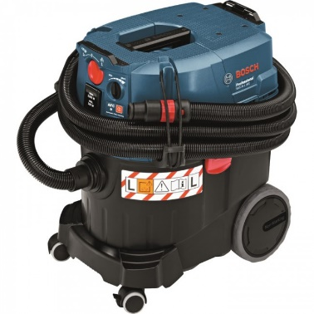 | Priemyselné Vysávače
 | Cena za požičanie
 | Do 4 hodín s DPH | Do 24 hodín bez DPH | Kaucia
Priemyselný vysávač |  | 12 | 300

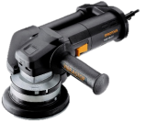  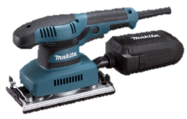  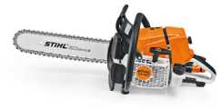  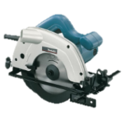  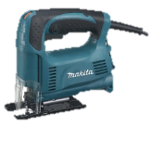 | Frézovanie a Brúsenie  rezanie
 | Cena za požičanie
 | Do 4 hodín s DPH | Do 24 hodín bez DPH | Kaucia
Uhlová brúska 125 |  | 5 | 100
Uhlová brúska 150 |  | 6 | 100
Uhlová brúska 180 |  | 7 | 100
Uhlová brúska 230 |  | 8 | 100
Pásová brúska šmirgľová |  | 7 | 100
Ručný hoblík |  | 7 | 100
Ručná brúska na betón |  | 15 | 200
Priamočiara píla |  | 7 | 100
Reťazová píla |  | 13 | 250
Kotúčová píla |  | 8 | 100
Pásová píla stojanová Hut. m. |  | 20 | 400
Rezačka na dlažbu do 750mm |  | 6 | 100
Elektrická rezačka na dlažbu |  | 20 | 300
Rezačka na asfalt |  | 20 | 300
Motorová píla kotúčová |  | 18 | 300
krovinorez |  | 11 | 150

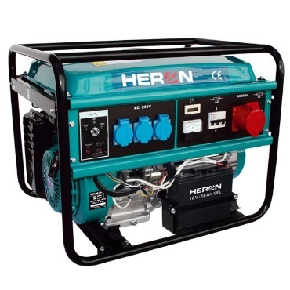 | Elektrocentrály
 | Cena za požičanie
 | Do 4 hodín s DPH | Do 24 hodín bez DPH | Kaucia
Elektrocentrála 230V 2800W |  | 12 | 400
Elektrocentrála 400V |  | 17 | 700

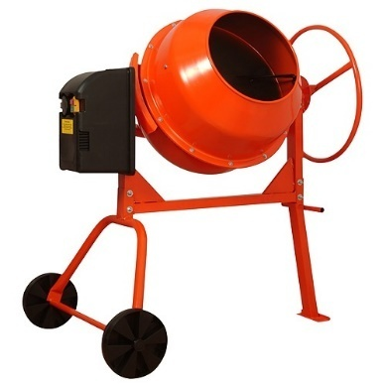 | betónovanie
 | Cena za požičanie
 | Do 4 hodín s DPH | Do 24 hodín bez DPH | Kaucia
Miešačka 400V 220l |  | 12 | 300
Ponorný vibrátor |  | 11 | 300
Vibračná lata |  | 15 | 300
debnenie

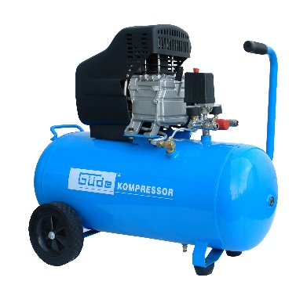 | Kompresory
 | Cena za požičanie
 | Do 4 hodín s DPH | Do 24 hodín bez DPH | Kaucia
Kompresor malý |  | 7 | 100
Kompresor 10Bar |  | 10 | 300

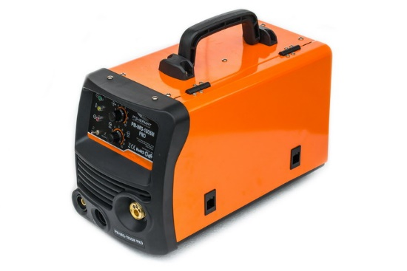 | Zváračky
 | Cena za požičanie
 | Do 4 hodín s DPH | Do 24 hodín bez DPH | Kaucia
Zváračka 180A |  | 10 | 150
Zváračka na plasty |  | 5 | 50

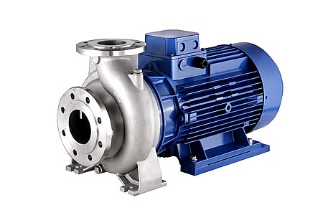 | Čerpadlá
 | Cena za požičanie
 | Do 4 hodín s DPH | Do 24 hodín bez DPH | Kaucia
Čerpadlo / hydraulické kladivo |  | 20 | 800
Čerpadlo kalové 230V |  | 15 | 400
Názov

 | meranie
 | Cena za požičanie
 | Do 4 hodín s DPH | Do 24 hodín bez DPH | Kaucia
Nivelizačný prístroj |  | 13 | 400
Laserová vodováha |  | 8 | 150

 | Lešenie a rebríky
 | Cena za požičanie
 | Do 4 hodín s DPH | Do 24 hodín bez DPH | Kaucia
Hliníkový rebrík 3časti |  | 5 | 150
Lešenie mobilné 3,6m veža |  | 15 | 300
Lešenie statické 140m2 |  | 20
Kladka na lešenie |  | 2 | 50
 | Vapky
 | Cena za požičanie
 | Do 4 hodín s DPH | Do 24 hodín bez DPH | Kaucia
Vapka 230V 1,5kW |  | 10 | 150
Vapka 230V s ohrevom na naftu |  | 10 | 300

 | Náradie
 | Cena za požičanie
 | Do 4 hodín s DPH | Do 24 hodín bez DPH | Kaucia
Kliešte na skruž |  | 10 | 100
Paženie |  | 20 | 500
Reťazový kladkostroj /hubcug |  | 14 | 200
Ohýbačka na roxor |  | 5 | 50
Miešadlo stavebné |  | 8 | 100
Teplovzdzušná pištol |  | 5 | 50
Spajkovacia pištol |  | 5 | 50

 | Elektrika
 | Cena za požičanie
 | Do 4 hodín s DPH | Do 24 hodín bez DPH | Kaucia
Rozvádzač 400V so stojanom |  | 10 | 200
Kábel 20m 400V |  | 3 | 50

 | Ohrievače a horáky
 | Cena za požičanie
 | Do 4 hodín s DPH | Do 24 hodín bez DPH | Kaucia
Plynový ohrievač 1300W |  | 10 | 200
Plynový Horák |  | 4 | 50

 | Príslušenstvo
 | Cena za požičanie
 | Do 4 hodín s DPH | Do 24 hodín bez DPH | Kaucia
Vrtáky 4-10eur |  | 1,5
Vrtáky 10-20eur |  | 3
Vrtáky nad 20 eur |  | 7
Kotúče diamantové do 180mm |  | 0,15/0,01mm
Kotúče diamantové nad 180mm |  | 0,20/0,01mm
Sekáč na betón |  | 4

